PHÒNG GD&ĐT HẠ HÒA  ĐỀ CHÍNH THỨC | KỲ THI HỌC SINH GIỎI LỚP 9 CẤP HUYỆN  NĂM HỌC 2018 – 2019  Môn: Toán  Thời gian làm bài: 150 phút  Đề thi có 03 trang

I. PHẦN TRẮC NGHIỆM KHÁCH QUAN (8,0 điểm)
Hãy chọn các phương án trả lời đúng
Câu 1. Cho biểu thức với . Giá trị của biểu thức tại là:
A. | B. | C. | D.

Câu 2. Số nào sau đây là số chính phương:
A. 20182019 | B. | C. 45677635 | D. 2016.2017.2018.2019+1

Câu 3. Cho đường thẳng . Giá trị của để khoảng cách từ gốc tọa độ đến đường thẳng bằng là:
A. | B. | C. | D.
Câu 4. Cho hai đường thẳng và . Điều kiện của để hai đường thẳng và cắt nhau tại một điểm nằm bên phải trục tung là:
A. | B. | C. | D.
Câu 5. Cho phương trình (với là tham số). Gọi là hai nghiệm của phương trình. Giá trị lớn nhất của biểu thức là:
A. | B. | C. | D.
Câu 6. Cho phương trình (với là độ dài cạnh của một tam giác). Khẳng định nào dưới đây là đúng?
A. có nghiệm kép. | B. có hai nghiệm trái dấu.
C. có hai nghiệm đều dương | D. vô nghiệm.
Câu 7. Có bao nhiêu giá trị nguyên của để để hệ (với là tham số) có nghiệm duy nhất mà và ?
A. | B. | C. | D.

Câu 8. Cho Parabol và đường thẳng điều kiện của để cắt tại hai điểm sao cho đều là:
A. | B. | C. | D.
Câu 9. Cho ,đường trung tuyến từ điểm bất kì trên cạnh BC, vẽ đường thẳng song song với đường trung tuyến , cắt ở , cắt ở . Hệ thức nào sau đây sai:
A. | B. DE+EF=2.AM | C. | D.
Câu 10. Cho tam giác ABC vuông tại A đường cao AH. Gọi x; y; z lần lượt là bán kính đường tròn nội tiếp các tam giác ABC; ABH; ACH. Khi đó ta có:
A. x = y+z | B. x² = y²+z² | C. | D.
Câu 11. Cho hình thang vuông ở . Đường chéo vuông góc với cạnh bên , biết , . Khi đó
A. | B. | C. | D.
Câu 12. Cho nhọn. Hai đường cao cắt nhau tại . Biết là trung điểm của . Khi đó
A. | B. | C. | D.
Câu 13. Cho góc nhọn , mệnh đề nào sau đây đúng:
A. | B. | C. | D.

Câu 14. Hai đường tròn và tiếp xúc ngoài với nhau tại , là tiếp tuyến chung ngoài và . Khi đó độ dài tính theo là:
A. | B. | C. | D.
Câu 15. Cho nửa đường tròn đường kính . Vẽ tiếp tuyến tại của . Gọi là 1 điểm tùy ý trên tia , nối cắt tại . Khi đó giá trị nhỏ nhất của bằng?
A. | B. | C. | D.
Câu 16. Một lớp có 40 học sinh. Các bạn đăng ký học thêm ít nhất một trong hai môn Toán, Văn. Trong đó 30 học sinh đăng ký môn Toán, 25 học sinh đăng ký môn Văn.
Số học sinh đăng ký cả hai môn là:
A. 10 | B. 15 | C. 20 | D. 25

II. PHẦN TỰ LUẬN (12,0 điểm)
Câu 1 (3,0 điểm)
a. Chứng minh rằng nếu là các số nguyên tố lớn hơn thì chia hết cho .
b. Cho 3 số a, b, c thỏa mãn: .
Chứng minh: .

Câu 2 (3,5 điểm)
- Giải phương trình:
- Giải hệ phương trình:

Câu 3 (4,0 điểm). Cho đường tròn (O) có dây BC cố định không đi qua tâm O. Điểm A di động trên đường tròn sao cho tam giác ABC có ba góc nhọn. Các đường cao BE, CF của tam giác ABC cắt nhau tại H. Gọi K là giao điểm của hai đường thẳng EF và BC đoạn thẳng KA cắt (O) tại M. Chứng minh rằng:
a. Tứ giác BCEF nội tiếp được trong đường tròn.
b.
c. Đường thẳng MH luôn đi qua một điểm cố định khi A di động trên đường tròn (O) sao cho tam giác ABC có ba góc nhọn.

Câu 4 (1,5 điểm). Cho các số dương x, y, z thỏa mãn .
Tìm giá trị nhỏ nhất của: .

--------HẾT--------

Họ và tên thí sinh...............................................................SBD..............................
Thí sinh không được sử dụng tài liệu. Cán bộ coi thi không giải thích gì thêm.

PHÒNG GD&ĐT HẠ HÒA | HƯỚNG DẪN CHẤM THI  KỲ THI HỌC SINH GIỎI LỚP 9 CẤP HUYỆN  NĂM HỌC 2018 – 2019  Môn: Toán

I. PHẦN TRẮC NGHIỆM KHÁCH QUAN. (8 điểm)
Mỗi câu đúng 0,5 điểm
Câu 1 | Câu 2 | Câu 3 | Câu 4 | Câu 5 | Câu 6 | Câu 7 | Câu 8
A | B;D | C | B | C | D | D | A
Câu 9 | Câu 10 | Câu 11 | Câu 12 | Câu 13 | Câu 14 | Câu 15 | Câu 16
C | B | A | C | A;C | C | D | B
II. PHẦN TỰ LUẬN. (12 điểm)
Câu 1 | Hướng dẫn giải | 3 điểm
Câu 1 | a. Chứng minh rằng nếu là các số nguyên tố lớn hơn thì chia hết cho
a.  ( 1,5 điểm) | Vì là số nguyên tố lớn hơn nên không chia hết cho .  Mặt khác ta có (*) | 0,5
a.  ( 1,5 điểm) | Vì là hai số chẵn liên tiếp nên một số là bội của , một số là bội của .  Do đó (**). Mặt khác (***) | 0,5
a.  ( 1,5 điểm) | Từ (*), (**) và (***) suy ra | 0,25
a.  ( 1,5 điểm) | Tương tự ta có: | 0,25
b.  ( 1,5 điểm) | b. Cho 3 số a, b, c thỏa mãn: .  Chứng minh: .
b.  ( 1,5 điểm) | Ta có a³+b³+c³-3abc=(a+b+c)(a²+b²+c²-ab-bc-ca) | 0,25
b.  ( 1,5 điểm) |  | 0,25
b.  ( 1,5 điểm) |  | 0,25
b.  ( 1,5 điểm) | Nếu a = 0 =>  (a,b,c) =(0,0,1) hoặc (a,b,c) =(0,1,0) | 0,5
 | Nếu b = 0 làm tương tự =>(a,b,c) =(0,0,1) hoặc (a,b,c) =(1,0,0)  Nếu c = 0 làm tương tự =>(a,b,c) =(0,1,0) hoặc (a,b,c) =(1,0,0)  Vậy mọi trường hợp ta có P = 1 | 0,25
Câu 2 |  | 3,5  điểm
a.  (1,75  điểm) | - Giải phương trình:  + Điều kiện xác định: | 0,25
a.  (1,75  điểm) | + Viết lại phương trình | 0,5
a.  (1,75  điểm) | + Phương trình vô nghiệm. | 0,5
a.  (1,75  điểm) | + Phương trình (thỏa mãn ĐKXĐ) | 0,25
a.  (1,75  điểm) | + Kết luận nghiệm của PT là x = 0 | 0.25
b.  ( 1,75 điểm) | - Giải hệ phương trình:
b.  ( 1,75 điểm) | Thay vào hệ ta có: | 0,25
b.  ( 1,75 điểm) | Với ta có: | 0,25
b.  ( 1,75 điểm) | Đặt  Kết hợp với ta có hệ phương trình: | 0,5
b.  ( 1,75 điểm) | Với | 0, 25
b.  ( 1,75 điểm) | Với | 0,25
b.  ( 1,75 điểm) | Vậy hệ phương trình có nghiệm: | 0,25
Câu 4 | Cho đường tròn (O) có dây BC cố định không đi qua tâm O. Điểm A di động trên đường tròn sao cho tam giác ABC có ba góc nhọn. Các đường cao BE, CF của tam giác ABC cắt nhau tại H. Gọi K là giao điểm của hai đường thẳng EF và BC đoạn thẳng KA cắt (O) tại M. Chứng minh rằng  a. Tứ giác BCEF nội tiếp được trong đường tròn.  b.  c. Đường thẳng MH luôn đi qua một điểm cố định khi A di động trên đường tròn (O) | 4 điểm
a.  (1 điểm) | 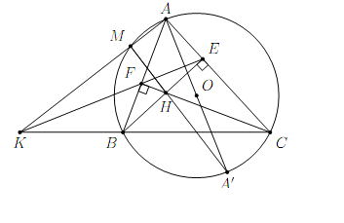
a.  (1 điểm) | Do BE;CF là các đường cao của tam giác 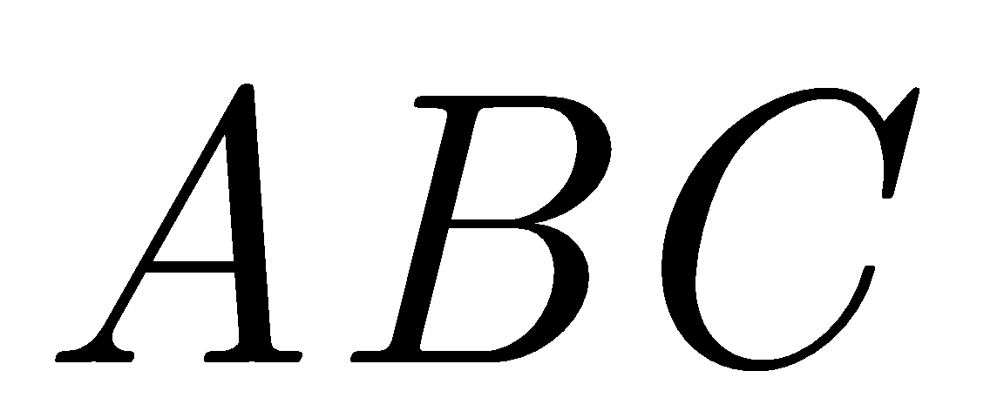 nên 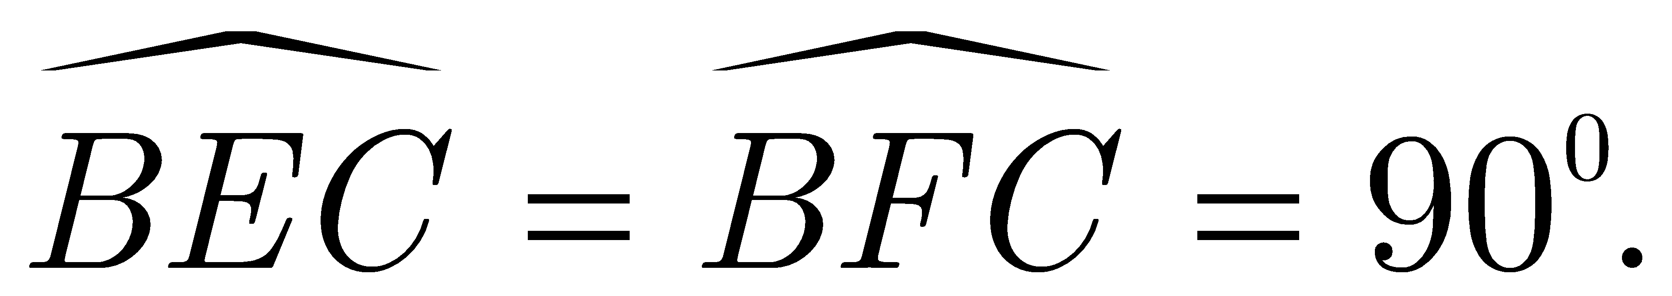 | 0,5
a.  (1 điểm) | Do đó tứ giác BCEF là tứ giác nội tiếp. | 0,5

b.  (1,0  điểm) | Vì tứ giác AMBC nội tiếp nên | 0,25
b.  (1,0  điểm) | Xét và có chung; ~(g.g) | 0,25
b.  (1,0  điểm) | (ĐPCM) | 0,5
c  (2 điểm) | Chứng minh tương tự phần b ta có (2)  Từ (1); (2) suy ra | 0, 5
c  (2 điểm) | Từ suy ra tứ giác EFMA nội tiếp (3) | 0,25
c  (2 điểm) | Có suy ra tứ giác AEHF nội tiếp(4) | 0,25
c  (2 điểm) | Từ (3),(4) suy ra 5 điểm A,M,F,H,E cùng thuộc đường tròn  Do đó | 0,25
c  (2 điểm) | Gọi A’ là điểm đối xứng với A qua O  Chứng minh M,H,A’ thẳng hàng. | 0,25
c  (2 điểm) | Chứng minh BH//CA’; CH//BA’ nên BHCA’ là hình bình hành. | 0,25
c  (2 điểm) | Suy ra MH đi qua trung điểm I cố định của BC | 0,25
Câu 5 | Cho các số dương x,y,z thỏa mãn . Tìm giá trị nhỏ nhất của:  . | 1,5 điểm
(1,5 điểm) |  | 0,5
(1,5 điểm) | Áp dụng BĐT Cauchy cho 2 số dương ta có: | 0,25
(1,5 điểm) | Tương tự : | 0,25
(1,5 điểm) | Suy ra P 2 + 8 – 3 = 7  Đẳng thức xảy ra khi và chỉ khi | 0,25
(1,5 điểm) | Kết luận: | 0,25

